太陽光パネル発電で電気代は安くなるのか（１）

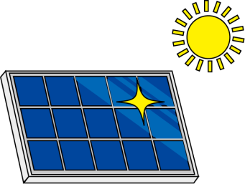
問題 太陽光パネルを自宅に設置すると，
その発電した電気を自宅で使えるとともに，
余った電気を買い取ってもらうこともできます。

Ｐさんの家庭では，
１か月あたりの電気使用量は約500 kWh，
１か月あたりの電気代は約12000円です。

太陽光パネルをつけた方が，電気代は安くなるでしょうか。

電気の使用量（電力量）の単位 Ｗｈ(ワットアワー) とは，

60W(ワット)の電球を5 h (アワー：時間) 使う電力量は，
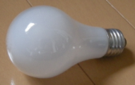
60W×5h＝300Wh
Wh (ワットアワー) が電力量の単位

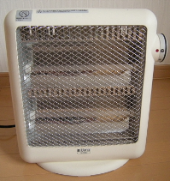
800Wの電気ストーブを3時間つけていたときの電力量は，
W× h ＝ Wh ＝ kWh
(ｷﾛﾜｯﾄｱﾜｰ)

１ (条件整理) 条件を整理して，必要な仮定をきめよう。

太陽光パネル発電で電気代は安くなるのか（２）
２ (解決) 次のように仮定をきめた問題Ａを解いてみよう。
問題Ａ Ｐさんの家庭では，１か月あたりの電気使用量は約500 kWhで，
その電気代は約12000円です。
Ｐさんは，年間7440 kWh，1か月あたり620 kWh発電できる
太陽光パネルを設置費180万円でつけることを考えています。

発電して余った電気は，1 kWhあたり42円で電力会社に買い
取ってもらうことができます。

(1) 次の2つの場合について，xか月後の電気代の総額をy円として，
グラフをかき，総額を比較してみましょう。
ア．太陽光パネルを設置した場合（設置費を含む）
イ．太陽光パネルを設置しない場合

(2) 太陽光パネルを設置した方が安くなるのは，何ヶ月後でしょう。

＜解＞

３ (ふり返り) 上の解をふり返って，いろいろ考察してみよう。

太陽光パネル発電で電気代は安くなるのか（３）
４ (解決) さらに，次の問題Ｂも解いてみよう。

問題Ｂ Ｐさんの家庭では，１か月あたりの電気使用量は約500 kWhで，
その電気代は，1 kWhあたり24円で，約12000円です。
今なら，年間7440 kWh，1か月あたり620 kWh発電できる
太陽光パネルを設置費100万円でつけることができます。

しかし，発電して余った電気は，1 kWhあたり30円でしか
電力会社は買い取ってくれません。

そこで，Ｐさんは，思い切ってこの太陽光パネルをつけて，
毎月の電気使用量を約400 kWhに節電することにしました。

この場合，電気代は何ヶ月後に安くなるでしょう。

＜解＞

５ (ふり返り) ここまでの問題解決をふり返って，残された課題をあげよう。

(感想)

